# Introduction

Le but du Bureau d’Etude est de réaliser un jeu de tir sur des cibles grâce à des pistolets à laser. Le jeu consiste à viser une ou plusieurs cibles, et d'obtenir en fin de partie les scores de chaque joueur. Chaque pistolet possède sa propre fréquence connue, ce qui permet de reconnaitre les joueurs qui touchent une cible.

Dans cette première partie du projet, nous étudions la transformée de Fourier discrète (DFT), ses paramètres et ses limites pour mettre en place une méthode d’identification d’un joueur grâce à la fréquence du faisceau laser émis par son pistolet. Nous procédons également à la conception et la mise au point de l’électronique de traitement du capteur en réception nécessaire pour identifier un joueur.

# Traitement de signal : Comment identifier le tireur ?

## Réception de la superposition de signaux sinusoïdaux

Chaque pistolet émet à une fréquence qui lui est propre. Pendant un jeu, il peut arriver que plusieurs joueurs tirent sur une même cible ; la cellule en question va donc recevoir la superposition de plusieurs signaux sinusoïdaux. Il faut donc être capable de décomposer ce signal reçu pour détecter quels sont les pistolets qui ont touché la cible. Pour cela, nous utiliserons une TFD, transformé de fourrier discret. En revanche, pour la simulation sous Matlab, nous utiliserons la fonction FFT. Cette transformé de Fourrier va nous permettre de détecter les fréquences présentes dans le signal récupéré.

### Identification d’un tireur : utilisation des valeurs de fréquence théoriques

Voyons dans un premier temps les valeurs de fréquences théoriques :

|  |  |  |  |  |  |
| --- | --- | --- | --- | --- | --- |
| **f1** | **f2** | **f3** | **f4** | **f5** | **f6** |
| 85 kHz | 90 kHz | 95 kHz | 100 kHz | 115 kHz | 120 kHz |

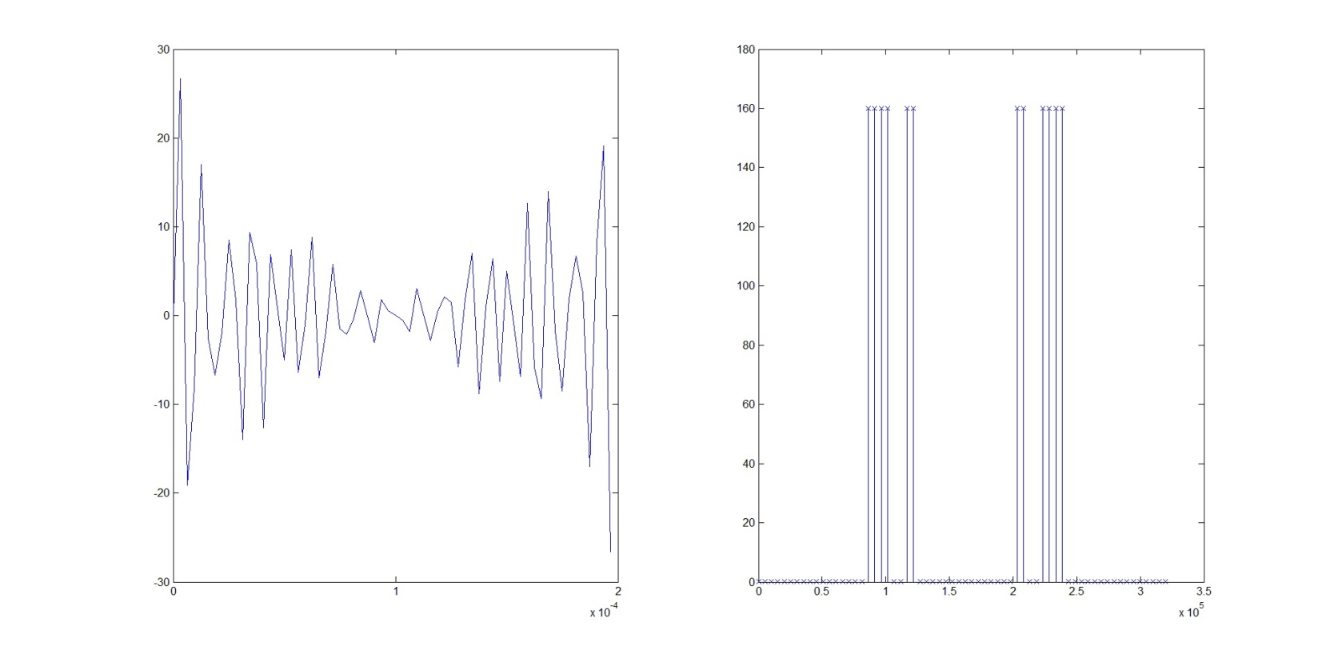Pour simuler la superposition des six signaux différents pouvant provenir des pistolets, nous avons créé un signal qui correspond à la somme de tous les sinus aux différentes fréquences théoriques.

*Figure 1 – Représentation temporelle (gauche) et FFT (droite) du signal reçu*

On observe sur le graphique gauche le signal temporel reçu. Le graphique de droite correspond à la FFT du signal reçu. On détecte bien la présence des 6 fréquences. Ce cas idéal ne présente aucune fréquence parasite. Ceci est dû au fait que toutes ces fréquences sont des multiples de 5 et que l’on a choisi des paramètres d’acquisition permettant de déterminer des points de FFT tous les 5 kHz. On a pour fréquence d’échantillonnage Fe une valeur imposée à 320 kHz. On en déduit donc qu’il nous faut un pas temporel T = (320*103)-1 s car Te = 1/Fe. On sait également que l’on veut un pas fréquentiel F de 5 kHz. On en déduit donc qu’il nous faut une durée de mesure T = 2*10-4s car T = 1/F. Enfin, par la relation M = T/Te, on en déduit le nombre de points M, ici, M = 64 points.

### Identification d’un tireur : utilisation des valeurs exactes de fréquence

Considérons maintenant des valeurs de fréquences réelles regroupées dans le tableau ci-dessous :

|  |  |  |  |  |  |
| --- | --- | --- | --- | --- | --- |
| **f1** | **f2** | **f3** | **f4** | **f5** | **f6** |
| 85005,9 Hz | 90 kHz | 94968,6 Hz | 100 kHz | 115015,9 Hz | 120 kHz |

En procédant de la même façon, nous obtenons les graphiques suivants avec ces nouvelles valeurs :

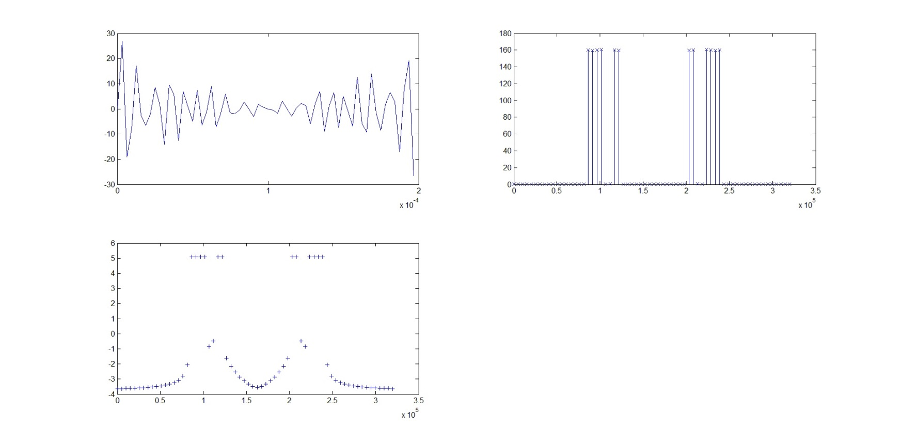

*Figure 2 – Représentation temporelle (en haut à gauche), la FFT (en haut à droite) et la FFT à échelle logarithmique (en bas à gauche) du signal reçu*

On peut, en première observation, voir que ces valeurs exactes restent compatibles avec la détection des fréquences. On observe très peu de différence entre les valeurs exactes et les valeurs théoriques. La mise à l’échelle logarithmique permet de mettre en évidence l’apparition de fréquences parasites. Cependant, on voit que ces fréquences parasites ne gênent pas la détection des fréquences recherchées : la marge entre les fréquences parasites et les fréquences théoriques est assez grande.

## Le problème du signal « à cheval »

Il peut arriver que les lasers ne touchent la cible que sur une partie de l’acquisition, laissant une partie de l’acquisition sans signal en entrée. Puisque l’on applique une DFT sur toute la durée de l’acquisition, le signal fréquentiel, déduit du signal temporel, sera fortement perturbé par l’absence de signal sur un morceau d’acquisition.

Ce problème a été mis en évidence sous Matlab en forçant la première moitié du signal récupéré à zéro grâce à une boucle for. Voilà le résultat obtenu :

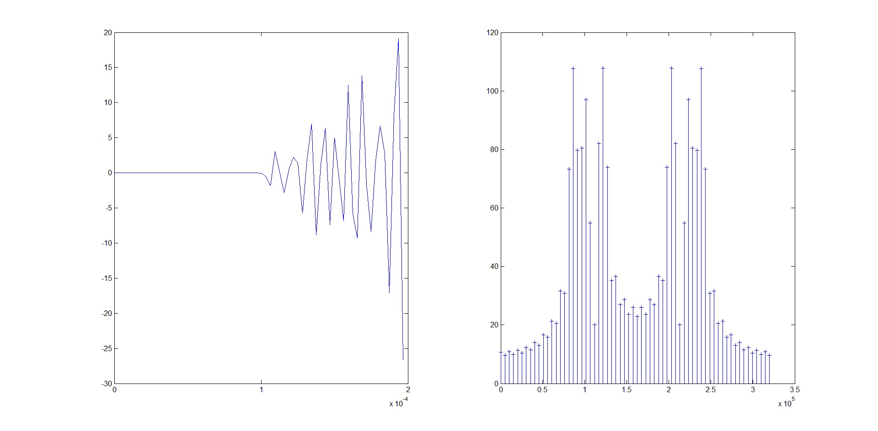

*Figure 3 – Représentation temporelle (gauche) et FFT (droite) du signal reçu*

On voit alors que ce signal, nul sur la première moitié de ses valeurs, ne permet plus de détecter les 6 différentes valeurs de fréquence et donc on ne pourra pas détecter que les joueurs qui ont touché la cible.

Il s'agit d'un problème à garder en tête pour apporter une solution plus tard.

## Réception de la superposition de signaux périodiques carrés

En réalité, les signaux émis par les pistolets ne sont pas sinusoïdaux mais carrés. Voyons la conséquence que cela a sur l’analyse fréquentielle. Essayons d’anticiper le résultat :

On sait qu’un signal périodique est obtenu par le produit de convolution entre un signal porte et un peigne de Dirac. On a donc :

s(t) = p(t)*d(t) avec s(t) le signal périodique carré, p(t) le signal porte et d(t) le peigne de Dirac

Si on note S(f) la transformé de Fourrier de s(t), alors on peut écrire :

S(f) = F(s(t))(f) = F(p(t)*d(t))(f) = F(p(t))(f) x F(d(t))(f)

La transformé d’un peigne de Dirac de période T est un peigne de Dirac de fréquence 1/T à un facteur près (1/T). On sait de plus que la transformé d’un signal porte est un sinus cardinal :

F(p(t))(f) = sinc(½.Tπf), avec T la période du signal carré périodique

Ainsi, S(f) est un sinus cardinal discrétisé par un peigne de Dirac.

Une autre façon d’anticiper ce résultat est de se rappeler qu’un signal carré parfait est en fait formé de la somme infinie de signaux sinusoïdaux. La première sinusoïde de cette somme ayant la fréquence fondamentale et les autres signaux des fréquences harmoniques à ce fondamental. Le schéma ci-dessous résume ce qui vient d’être dit:



*Figure 4 – FFT d’un signal carré étant la somme infinie de signaux sinusoïdaux[1]*

Voici maintenant le résultant obtenu sous Matlab grâce à un signal périodique carré de fréquence 10 kHz:

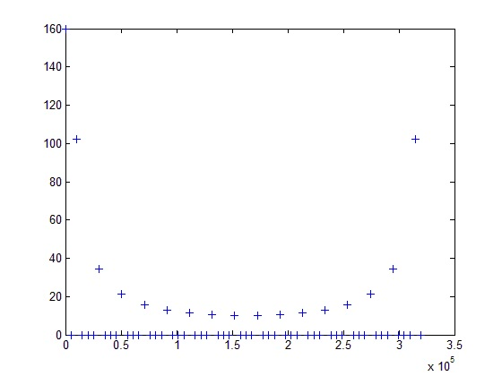

*Figure 5 –FFT du signal carré filtré ayant une fréquence de 10kHz*

Remarque : La symétrie observée est liée au repliement du spectre à partir de la fréquence 1.75 kHz.

La figure ci-dessus a mis en évidence la fréquence fondamentale à 10 kHz (on a pris un signal carré de fréquence 10 kHz pour cet exemple) et les fréquences harmoniques qui permettent de tendre vers le signal carré parfait.

La seule information qui nous intéresse, c’est la fréquence fondamentale. Il est donc intéressant de filtrer ce signal avant de l’analyser. On va alors utiliser un filtre passe bas pour couper toutes les fréquences de l’harmonique. On va donc utiliser un filtre de Chebychev dont la fonction de transfert est la suivante :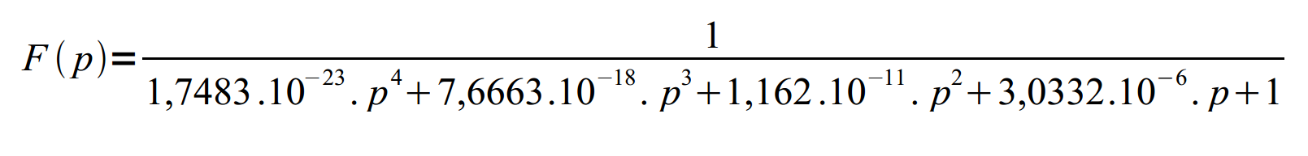

La figure ci-dessous nous montre le diagramme de Bode de ce filtre:

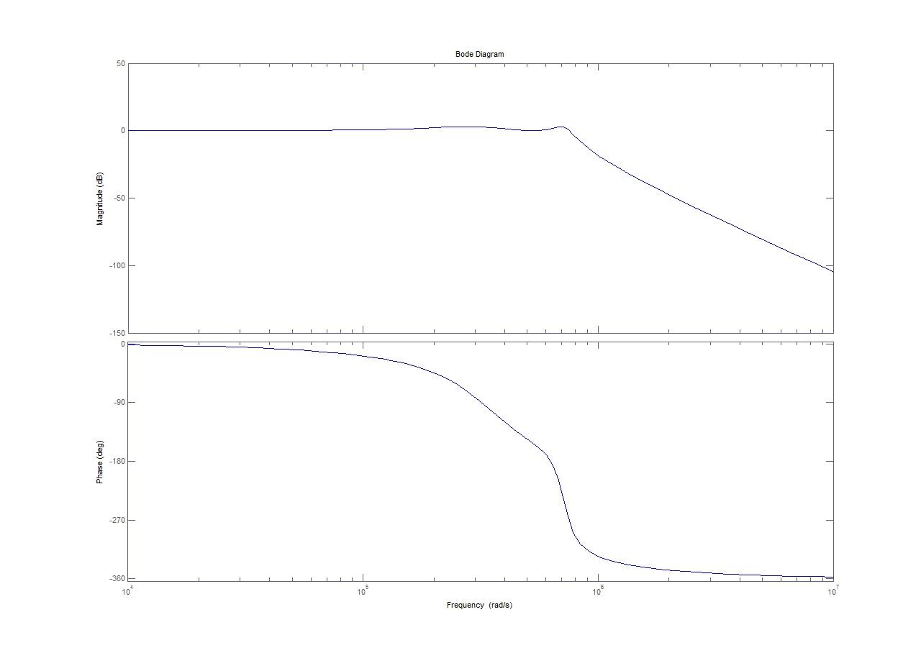  
*Figure 6 –Diagramme de Bode du filtre de Chebychev*

Voyons maintenant l’effet de ce filtre placé sur le schéma SIMULINK pour un signal périodique carré de fréquence 85 kHz:

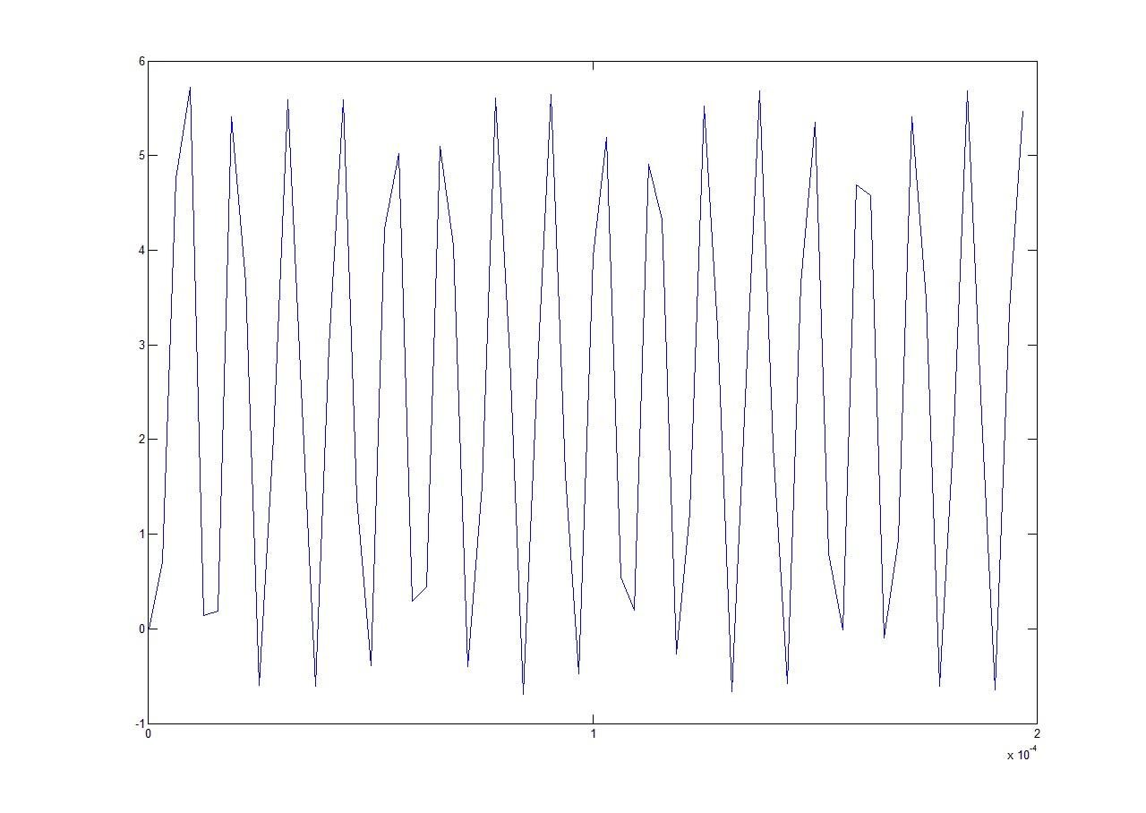  
*Figure 7 – Etude temporelle du signal périodique carré, après filtrage*

Le signal obtenu après filtrage est donc un signal sinusoïdal comme il était prévu. Le signal sinusoïdal serait plus visible si on avait plus de points. Pour confirmer que l’on est bien en présence d’un signal sinusoïdal, nous avons également effectué une transformé de Fourrier de ce signal. Voici le résultat :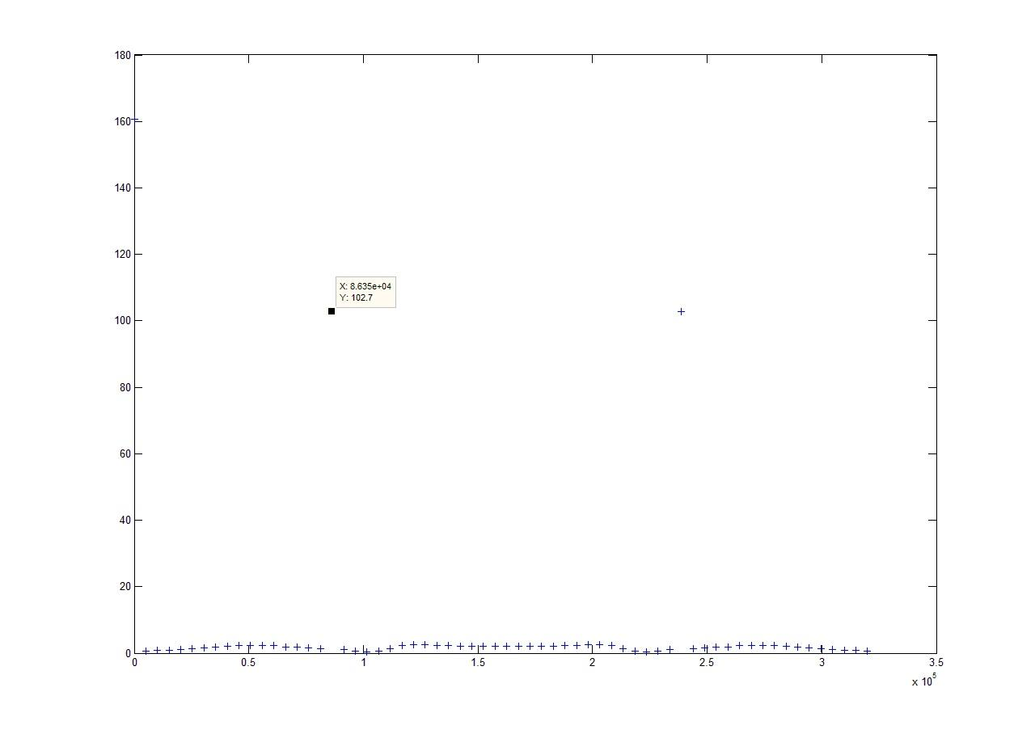*Figure 8 –Etude fréquentiel du signal périodique carré, après filtrage*

On observe bien une fréquence à 85 kHz bien plus forte en amplitude que toutes les autres fréquences du signal. On est donc bien en présence d’un signal proche d’un signal sinusoïdal pur.

De cette manière, l’étude fréquentiel des signaux reçus au niveau du capteur sera facilitée par un signal dont les fréquences parasites auront une très faible amplitude par rapport aux fréquences intéressantes.

# Electronique de traitement : la mise en place de d’identification du tireur

Comme nous l’avons vu dans la première partie, pour pouvoir récupérer la fréquence du fondamental des signaux plus au moins carré émis par les pistolets, nous allons appliquer le filtre de Chebychev, un filtre passe-bas d’ordre 4. Nous allons étudier la mise en place de ce filtre dans une première partie. Ensuite, nous verrons comment convertir en tension le courant généré par une photodiode sur laquelle on fait pointer le laser avec différentes fréquences. Ce montage sera donc en amont de notre filtre. En aval se situera un circuit permettant d’adapter la tension produite en sortie du filtre à la plage de l’ADC du STM32, que nous allons présenter dans une dernière sous-partie.

Le schéma fonctionnel de l'électronique associé à ces différentes fonctions est le suivant:

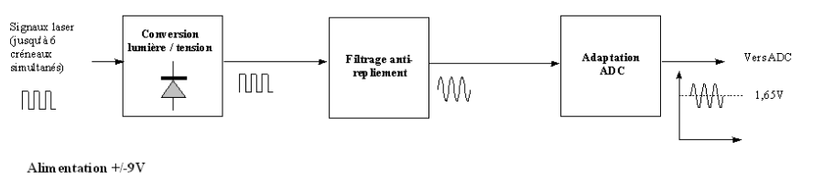

*Figure 9 – Schéma fonctionnel de l’ensemble de nos fonctions*

## Le filtre anti-repliement

On rappelle que la fonction de transfert du filtre que l'on souhaite appliquer est la suivante:



En pratique, ce filtre étant d'ordre 4 est difficile à réaliser. On le décompose donc en deux filtres d'ordre 2 :

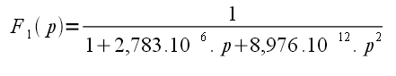

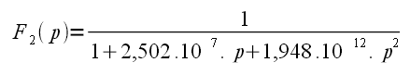

### Etude pratique du filtre de Chebychev

Pour bien comprendre le rôle de chaque filtre, nous allons les étudier tout d'abord un peu plus en détails. Déterminons donc la fréquence propre et le facteur d'amortissement pour chacun des filtres.

La forme normalisée d'une fonction de transfert d'un filtre passe-bas d'ordre 2 est :

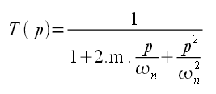

Par identification, nous pouvons déterminer la fréquence propre et le facteur d'amortissement.

wn1=333779 rad/s

fn1=53 kHz

m=0,464

* Filtre 1 associé à F1 :

wn2=716482 rad/s

fn2=114 kHz

m=0,0896

* Filtre 2 associé à F2 :

Pour mieux comprendre l'impact des valeurs des fréquences propres et des facteurs d'amortissement, nous avons tracé les diagrammes de Bode de chacun des filtres, et de leur association.

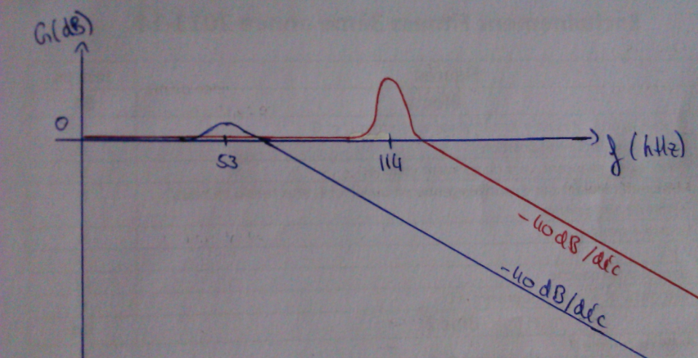

*Figure 10 – Diagramme de Bode des filtres (associé à F1 en bleu et celui associé F2 en rouge) à la main*

Les diagrammes de Bode de ces filtres obtenus sous Matlab sont les suivants (celui de F1 en bleu, de F2 en vert et l’association des deux en rouge) :

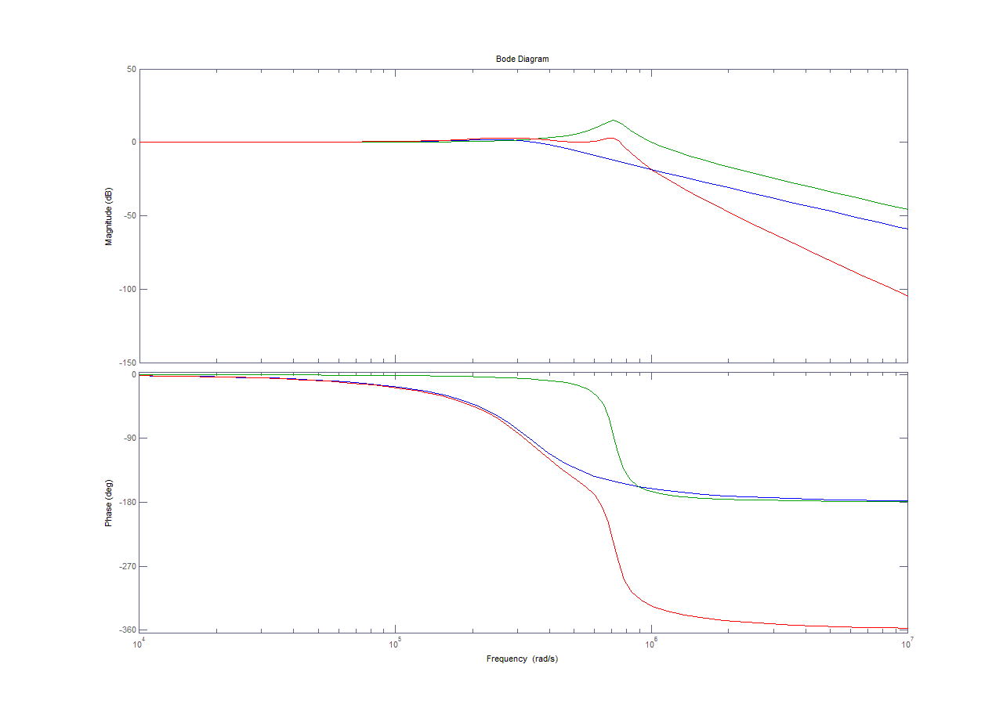

*Figure 11 – Diagramme de Bode des différents filtres*

### Réalisation du filtre de Chebychev

Passons maintenant à la réalisation de ces filtres passe-bas d'ordre 2, de types RLC série. Pour pouvoir tester notre filtre, nous utilisons un signal tout d’abord sinusoïdal généré par un GBF. Pour ne pas perturber ce signal en entrée de notre filtre, nous y plaçons un montage suiveur. Il en faut également un entre les deux filtres passe-bas pour ne pas perturber leur fonctionnement.

D’ailleurs, nous plaçons le filtre ayant la plus petite fréquence de coupure en premier, car la grande impulsion du second filtre risquerait de saturer l’AOP du montage suiveur (situé entre les deux filtres) si ce dernier filtre était en première position. Ainsi, on aurait recréé des harmoniques alors que l’on cherche à les éliminer!

Pour déterminer les valeurs des composants de chaque filtre, nous avons tout d’abord écrit la fonction de transfert d'un filtre passe-bas d'ordre 2, de type RLC série, qui est :

https://lh4.googleusercontent.com/KWrKhUQMUubwj37bncByFtA-iOXznoEh0bBalsG7fzPo3hLUBDYEW2XNJB6JI04PtSknhQGqqJ84i6zlPuov9ZUvthp9pxTx5L14SYZnxK_--2Tuwmh4TxzIQA

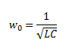De plus, on a la propriété suivante :

Connaissant les valeurs des bobines, nous pouvons directement déterminer la valeur des condensateurs. Ensuite, grâce à la fonction de transfert du filtre, nous pouvons calculer les valeurs des résistances en procédant par identification.

* Filtre 1 associé à F1 :

L1 = 220 $μH$

C1 = 40 nF

R1 = 68 Ω

En effet, d’après les calculs, nous avons trouvé les valeurs suivantes :

C1 = 40,8 nF

R1 = 70 Ω

L2 = 1 mH

C2 = 1,8 nF

R2 = 120 Ω

R3 = 5 Ω

* Filtre 2 associé à F2 :

avec R2 et R3 disposés en série

En effet, d’après les calculs, nous avons trouvé les valeurs suivantes :

C2 = 1,9 nF

R2 = 125 Ω

### Test, validation et câblage final de notre filtre

Pour tester le bon fonctionnement de notre filtre, nous lui avons appliqué un signal sinusoïdal en faisant varier sa fréquence en 10 et 500kHz (voir tableau ci-dessous) et nous avons tracé un diagramme de Bode expérimentalement.

|  |  |  |  |  |  |  |  |
| --- | --- | --- | --- | --- | --- | --- | --- |
| f kHz | 10 | 20 | 50 | 100 | 120 | 200 | 500 |
| Vs (V) | 1 | 1,10 | 1,46 | 1,08 | 1,22 | 0,038 | 0 |
| 20*log(Vs/Ve) | 0 | 0,88 | 3,28 | 0,66 | 1,73 | -28,4 | -inf |

Remarque : Nous avons également vérifié à la fréquence de coupure 114. On obtient Vs = 1,38 V donc un gain de 2,80.

Pour vérifier la cohérence de ces valeurs, nous avons tracé le diagramme de Bode expérimental (voir figure ci-dessous) :

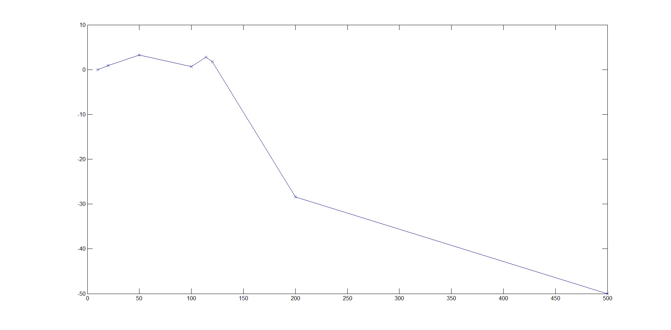

*Figure 12 – Diagramme de Bode expérimental du filtre Chebychev*

Sur ce tracé, on se trouve bien à 0dB pour une fréquence de 10kHz et on tend vers moins l’infini à partir de 114kHz environ, la deuxième fréquence de coupure de notre filtre. On peut également observer les effets de résonnance des deux filtres au niveau des fréquences de coupures (53kHz et 114kHz). Ce diagramme de Bode nous confirme la bonne réalisation de notre filtre d’ordre 4.

Voici le câblage final de notre filtre anti-repliement:

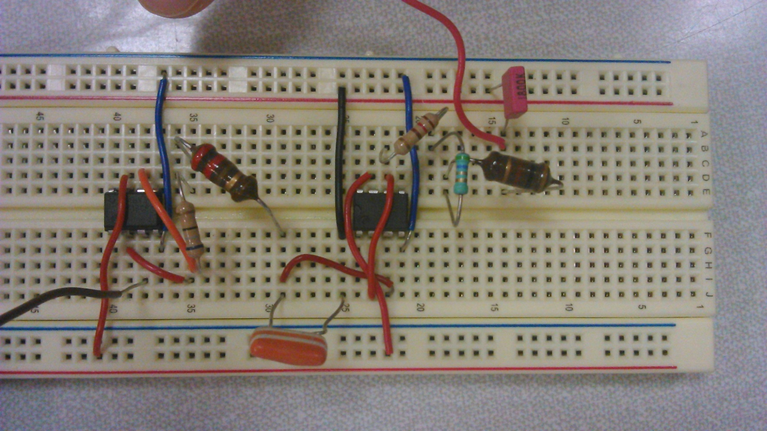

*Figure 13 – Câblage final du filtre anti-repliement*

## Conversion courant / tension

Pour capter les lasers des pistolets, nous utilisons une photodiode qui produit un courant dont l’intensité est liée à la puissance du laser et à la sensibilité de la photodiode. Pour convertir ensuite ce courant en tension, nous utilisons un montage transimpédance, dont le schéma électronique est le suivant :

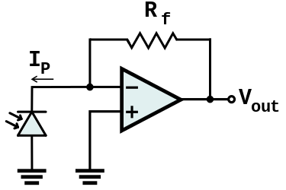

*Figure 14 – Montage transimpédance*

### Réalisation du montage transimpédance

Sachant que la puissance du laser varie entre 700µW et 1mW et que la sensibilité de la photodiode est de 550mA/W, nous pouvons déterminer les valeurs maximales et minimales du courant généré. Le but étant d’obtenir en sortie une tension de 200mV crête à crête, nous avons choisi une résistance de 460Ω pour ce montage.

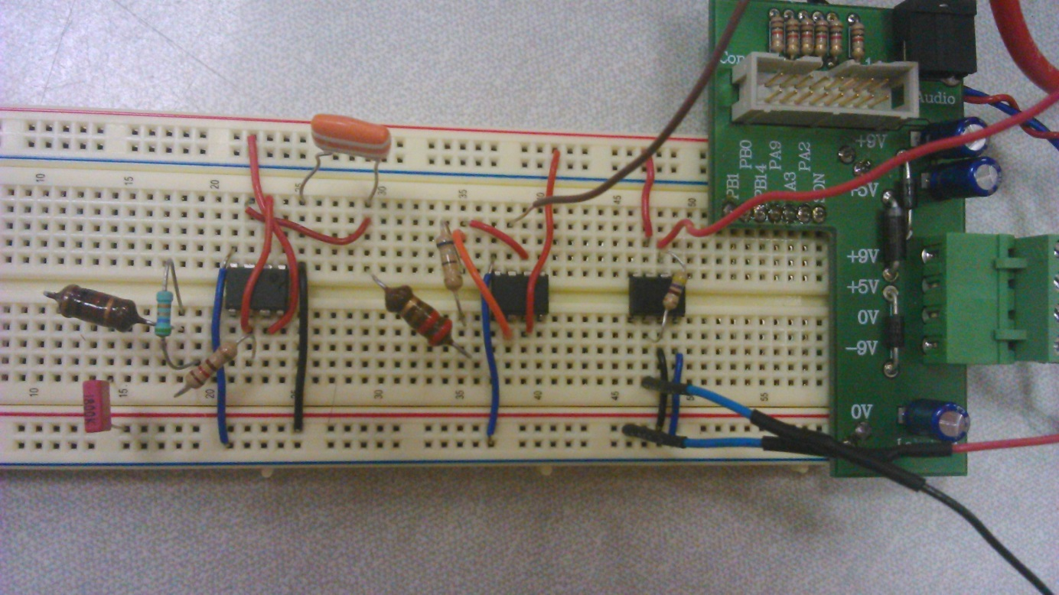

*Figure 15 – Câblage final de notre filtre et du montage transimpédance (à modifier !!)*

### Vérification expérimentale du montage

Pour vérifier la cohérence de notre montage transimpédance, nous avons utilisé le pistolet pour les six fréquences possibles. En n’effectuant aucun tir, il y a présence d’une composante continue qui s’annule lorsque met la photodiode dans l’obscurité : il s’agit de la capture de la lumière environnante que l’on peut observer.

En se positionnant un mode normal sur l’oscilloscope, nous avons pu observer le signal émis par le pistolet (voir figure ci-dessous).

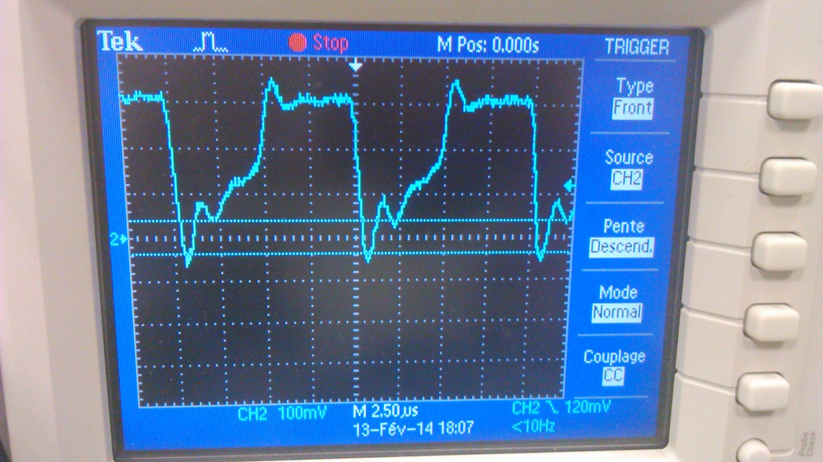

*Figure 16 – Allure du signal généré par un pistolet*

En appliquant ce signal en entrée de notre montage transimpédance, voici l’allure du signal que nous observons en sortie de notre filtre :

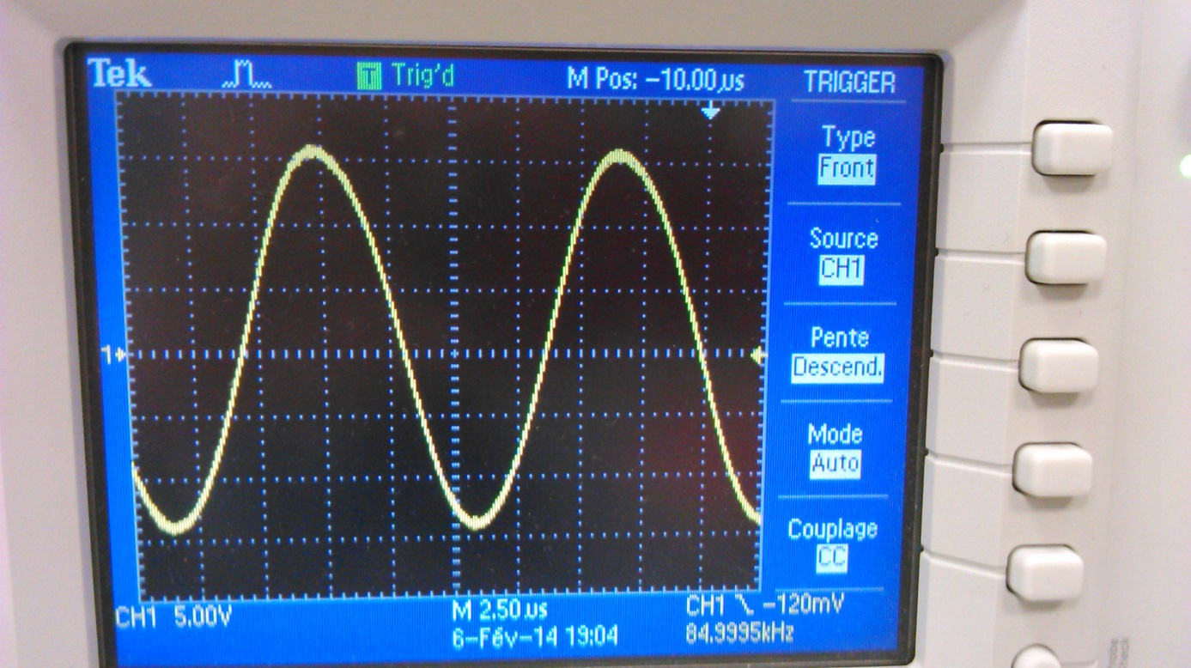

*Figure 17 – Allure du signal (généré par un pistolet) observé en sortie du filtre Chebychev*

Voici le tableau contenant les valeurs de tensions en sortie du montage et des fréquences des signaux pour toutes les fréquences fi du pistolet :

|  |  |  |  |  |  |  |
| --- | --- | --- | --- | --- | --- | --- |
|  | **f1** | **f2** | **f3** | **f4** | **f5** | **f6** |
| **Vcc en mV** | 240 | 230 | 230 | 256 | 340 | 285 |
| **Fréquence en kHz** | 85 | 90 | 95 | 100 | 115 | 120 |

Ces valeurs ont été obtenues grâce à la fonction FFT sur l’oscilloscope et sont en parfait accord avec nos valeurs de fréquences théoriques.

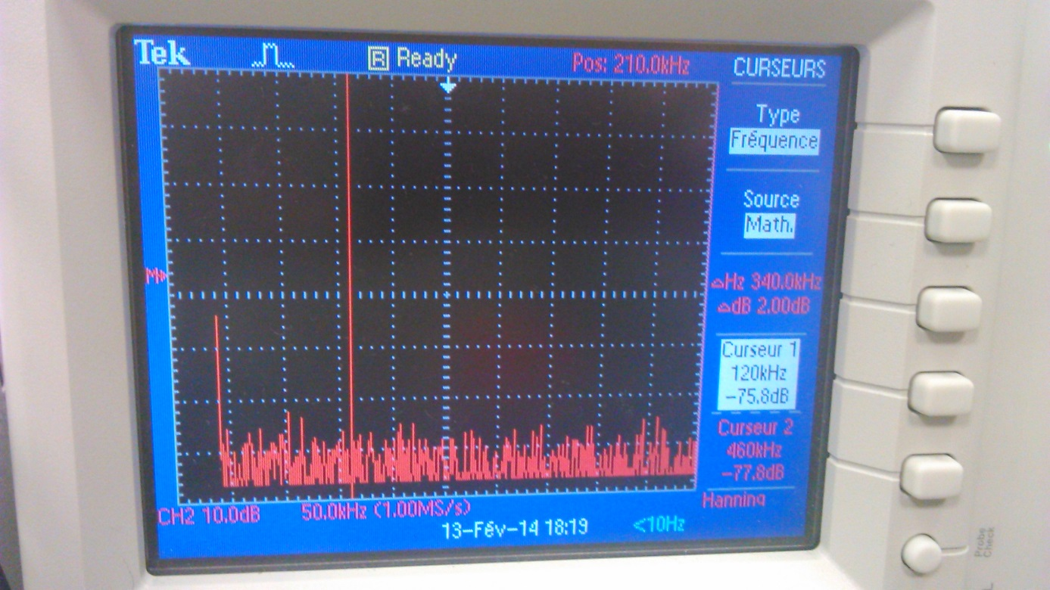

*Figure 18 – FFT du signal généré par le pistolet*

Remarque : En faisant la FFT sur l’oscilloscope, nous avons pu observer des harmoniques supplémentaires pour les fréquences de f1 à f4. Pour les fréquences supérieures, il existe surement d’autres harmoniques à des fréquences plus élevées, que nous n’avons pas pu observer directement sur la FFT. Cela montre que le signal provenant du pistolet émet une harmonique parasite et que ce signal n’est pas symétrique. Ces harmoniques ne posent cependant aucun problème, car elles se situent à des fréquences supérieures ou égales à 170kHz et sont donc coupées par notre filtre Chebychev.

## Adaptation à la plage de l’ADC du STM32

La plage de l’entrée ADC du micro-contrôleur STM32 sur lequel nous allons développer notre code (de gestion de score, de son etc.) s’étend de 0 à 3,3V. Le but étant de centrer le signal au milieu de la plage, soit à 1,65V de manière précise, il faut tout d’abord supprimer la composante continue que l’on observe à la sortie du filtre. Pour cela, nous appliquons un filtre passe-haut en aval de notre montage actuel après avoir placé un montage suiveur pour ne pas perturber notre filtre de Chebychev. Ensuite, nous sommons ce signal centré en zéro avec un signal continu de 1,65V obtenu grâce à un pont diviseur. Ainsi, nous obtenons en sortie notre signal filtré centré au milieu de la plage de l’ADC du STM32.

### Réalisation du filtre passe-haut

Pour réaliser un filtre passe-haut, et donc déterminer la valeur de ses composants, il faut fixer la fréquence de coupure du filtre. Ici, il ne faut surtout pas avoir une fréquence de coupure trop proche de notre première fréquence de pistolet (85kHz), pour éviter que cette fréquence soit coupée également. Cependant, en prenant une fréquence trop petite, on risque de voir apparaître les effets d’un filtre passe-haut sur un signal carré, c’est-à-dire un signal qui est de la forme d’une exponentielle décroissante. Notre signal sinusoïdal suivra alors cette exponentielle. Pour éviter cela, nous avons choisi une fréquence de coupure fc de 50kHz environ.

De là, nous avons déduit les valeurs de nos composants :

C = 4,7 nF

R = 680 Ω

Comme nous pouvons le constater sur la figure suivante, en pointant le laser d’un pistolet sur notre photodiode en entrée, nous obtenons en sortie un signal sinusoïdal sans composante continue.

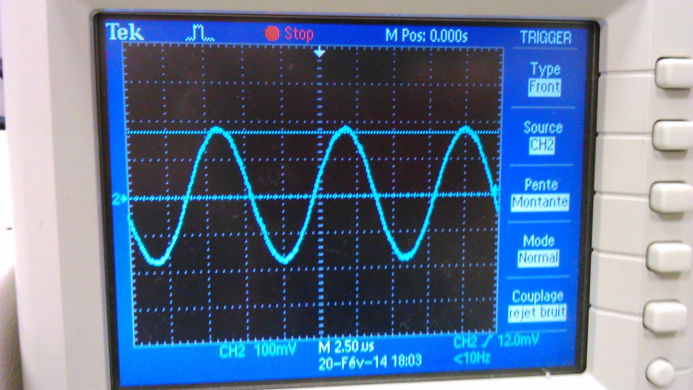

*Figure 19 – Signal en sortie du filtre passe-haut, provenant du pistolet*

### Réalisation du pont diviseur de tension

Pour récupérer un signal continu de 1,65V, nous réalisons un pont diviseur, dont le schéma électronique est le suivant :

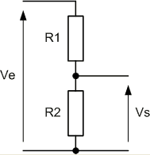

Figure 20 – Pont diviseur de tension

En imposant une tension en entrée de 5V, nous avons déterminé les valeurs des composants :

R1 = 2,02kΩ avec trois résistances en série (1,8kΩ, 180Ω et 22Ω)

R2 = 1kΩ

Sur l’oscilloscope, nous obtenons en sortie de notre pont diviseur une tension de 1,68V, ce qui est très satisfaisant, même si une telle précision n’était pas nécessaire tenu compte de la largeur de la plage de l’ADC et de la tension crête-à-crête faible du signal filtré provenant du pistolet.

### Réalisation du montage sommateur non inverseur

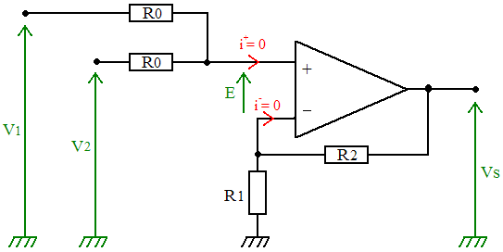Maintenant que notre pont diviseur de tension nous délivre un signal constant à 1,68 V, il convient de l’appliquer à notre signal sinusoïdal dont on vient de supprimer la composante continue. Ainsi, nous aurons un signal avec un offset de 1,68 V. Pour cela, il faut ajouter les deux signaux à travers un montage sommateur non inverseur. Voici le schéma du montage :

*Figure 21 – Montage sommateur non inverseur*Source : Elektronique <http://www.elektronique.fr/cours/AOP/aop-additionneur-non-inverseur.php>

V1 et V2 sont nos deux signaux à sommer. On souhaite récupérer le signal Vs, somme des deux signaux, avec un gain de 1. Essayons de retrouver l’expression de Vs en fonction des deux entrées V1 et V2 :

Grâce au théorème de superposition et au principe du pont diviseur de tension, on obtient:

V+ = + =

Et encore une fois grâce au principe du pont diviseur de tension, on obtient:

V- =

Sachant E = V+ - V- = 0 on a alors V+ = V- d’où $\frac{1}{2}.\left(V1+V2\right)= Vs.\frac{R1}{R1+R2}$

Enfin : $Vs= \frac{R1+R2}{2R1}.\left(V1+V2\right) \underset{⇔}{}$ $Vs=G.(V1+V2)$

Comme dit plus haut, nous voulons un Gain G=1. On obtient cette valeur en prenant R1 = R2.

En conséquent, nous avons fixé nos résistances de la manière suivante :

R0=R1=R2=10kΩ

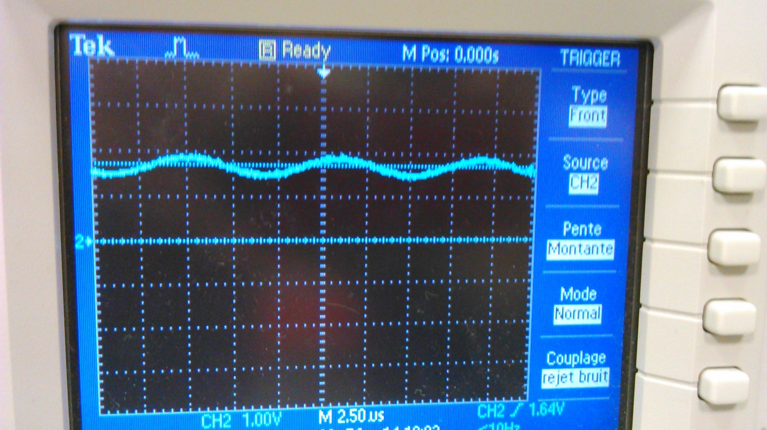

*Figure 22 – Signal filtré et centré à 1,68V, provenant d’un pistolet*

On observe bien un signal sinusoïdal avec un offset de 1,68V. Il peut être intéressant, avant de passer à la 3ème partie, de tenter d’observer la transformé de Fourrier du signal fourni par la photodiode, lorsque plusieurs lasers touchent la cible en même temps. La figure suivante donne le résultant de l’observation lorsque deux pistolets sont utilisés en simultané :

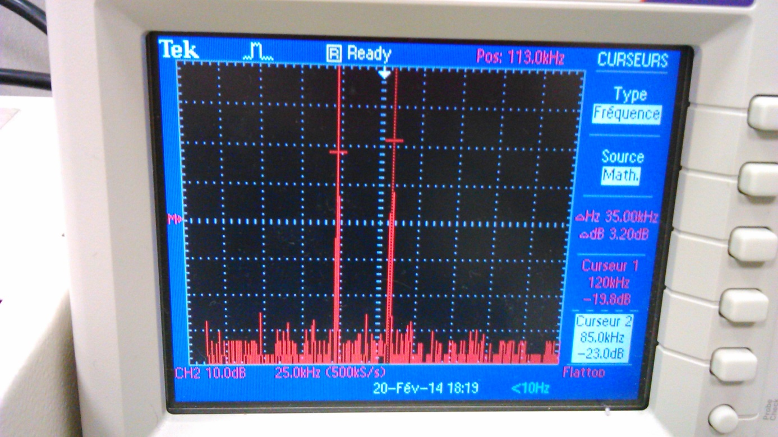

*Figure 23 – FFT du signal obtenu en utilisant deux pistolets simultanément (de 85 et 120kHz)*

On relève la présence franche de deux fréquences particulières. La plus faible est à 85 kHz tandis que la plus haute est à 120 kHz. Ceci est normal puisque ces fréquences sont respectivement issues d’un pistolet dont le curseur est placé en position 1 et celui d’un deuxième avec le curseur en position 6.

On a donc en sortie de notre circuit, un signal apte à être traité par l’ADC du STM32.

Remarque : La superposition des lasers sur la photodiode se fait de manière non linéaire, ce qui peut créer des harmoniques supplémentaires. Il peut donc apparaitre une fréquence parasite, mais non gênante lors de la FFT.

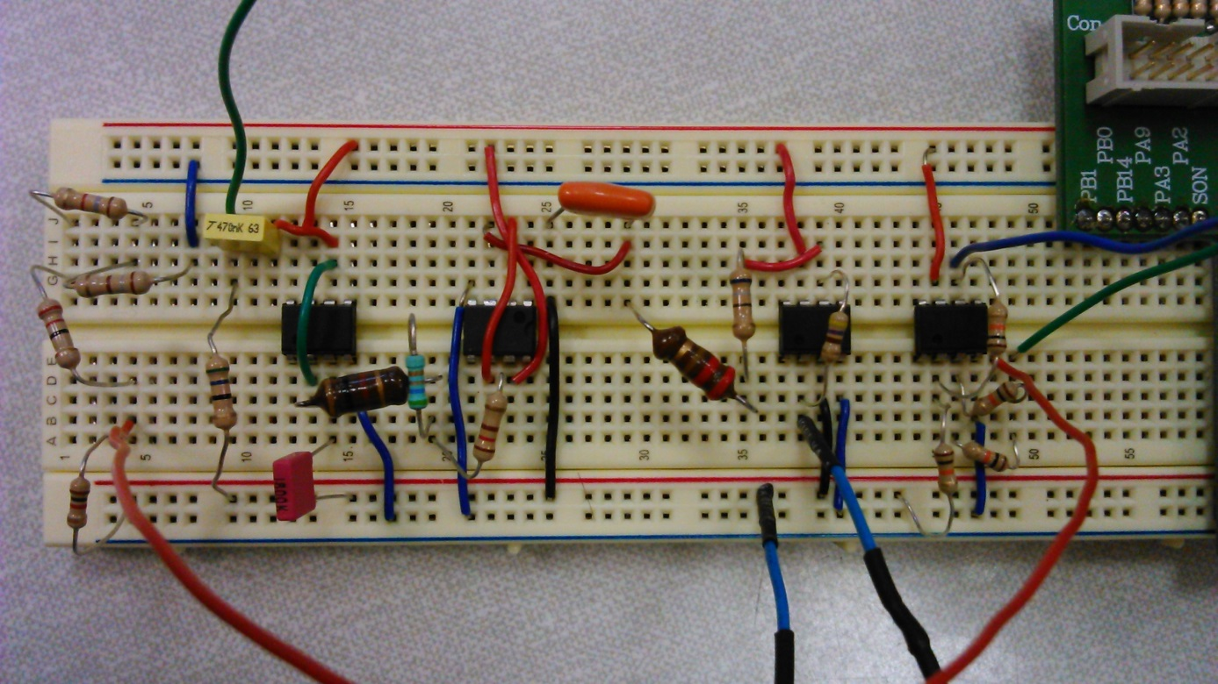

*Figure 24 – Montage final*

1. *Source : Wikipedia* [*http://commons.wikimedia.org/wiki/File:SquareWave.gif*](http://commons.wikimedia.org/wiki/File:SquareWave.gif)